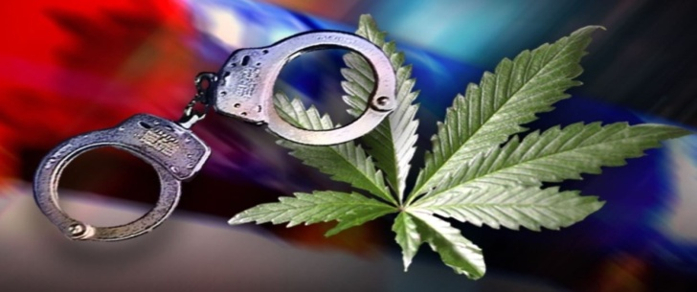
С 27 июля по 5 августа 2026 года
на территории муниципального образования
Усть-Лабинский район проводится
2 этап межведомственной комплексной оперативно-профилактической операции «Мак-2026»

Если Вам что-либо известно о фактах незаконного культивирования запрещенных к возделыванию и хранению растений, местах их посева, а также сбыта наркотических средств, лекарственных препаратов с целью получения опьянения, сходного с наркотическим, или других преступлений в сфере оборота наркотиков, или если у Вас есть вопросы просим обращаться по следующим номерам:

-дежурная часть Отдела МВД России по Усть-Лабинскому району:
4-11-82, 4-24-46, 102 с мобильного телефона

